通过微信公众号查询下载不动产登记证明

第一步、进入手机微信公众号，搜索、关注：许昌市不动产登记中心，点击左下角互联网+
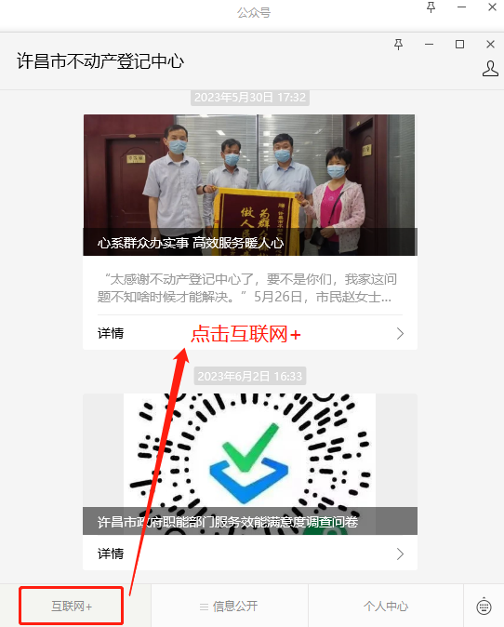
第二步、点击所需办理事项（产权查询）
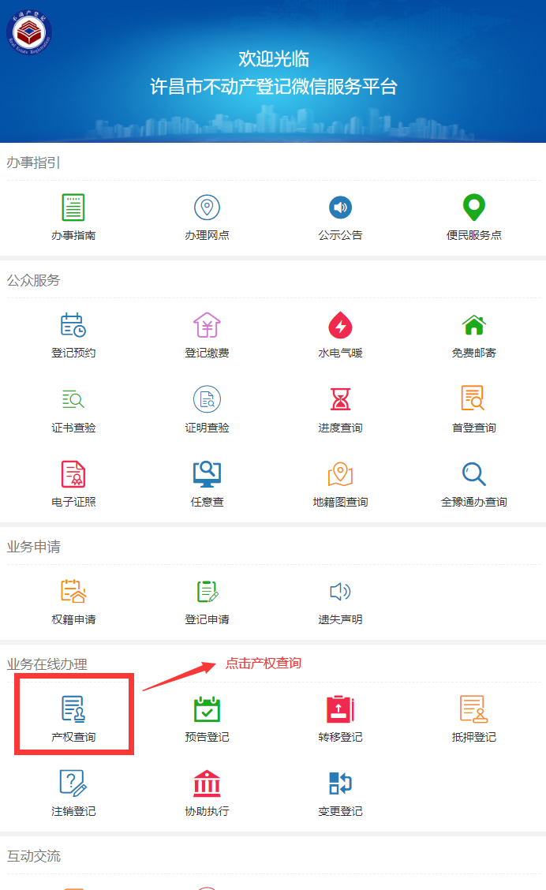
第三步、点击查询，需要等待几秒获取数据
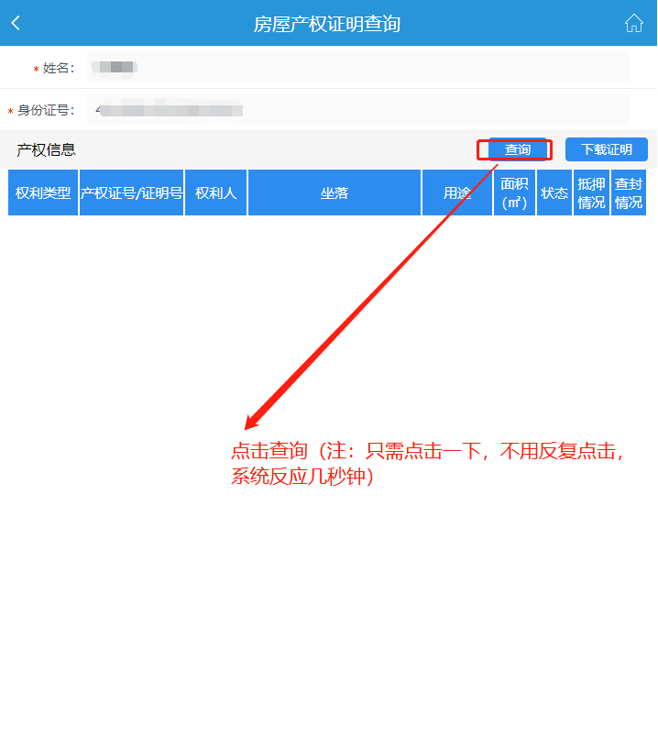
第四步、查询显示查询结果
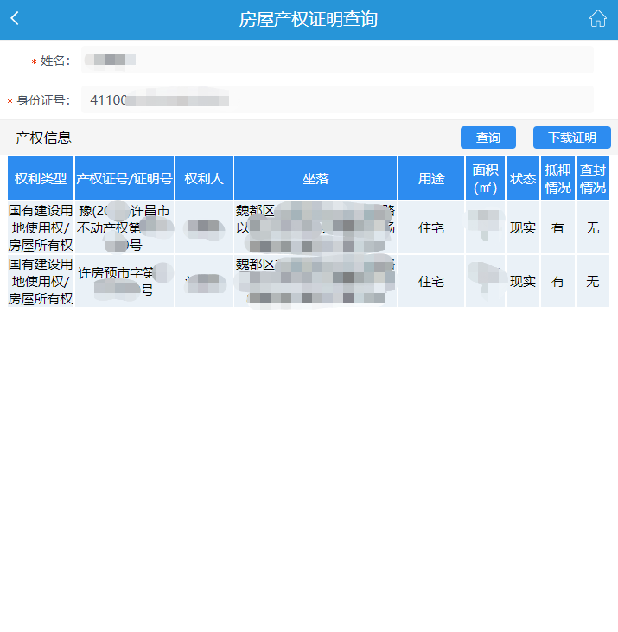
第五步、点击下载证明
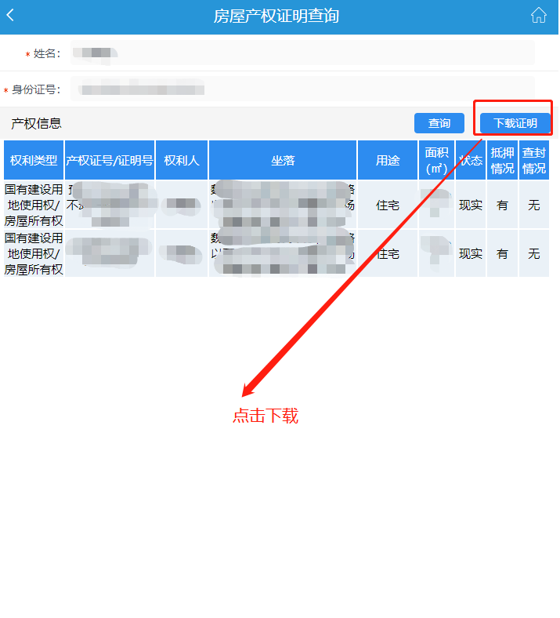
第六步、生成查询记录
